柏林墙风雨48年
为阻止东德人外逃的浪潮，1961年8月13日凌晨，2万多名东德士兵只用了6个小时，在东西柏林间43公里的边界上，筑成一道由铁网和水泥板构成的临时屏障。
柏林墙不仅建在东西柏林间，而且延伸到东西德的边界。柏林墙全长169公里，外围是一道3.5米高的通电铁丝网。1989年11月9日，随着东西德国的统一，柏林墙倒塌。今年是柏林墙倒塌20周年。
1989年柏林墙倒塌及1990年德国统一后，德国人马上行动起来，拆除了横亘在他们心头的这堵墙。很多到柏林参观的游客发现，他们都很难找到柏林墙的痕迹。在柏林墙经过的大街地面上，也只有一条红线标记表明这里曾经是高大的墙体。如今，柏林市中心的柏林墙只剩下了1350米。而这1000多米的柏林墙也曾备受争议，遭到很大破坏。
到了柏林，很多人在寻找柏林墙的遗迹。2006年，沿着围绕前西德地区，政府修缮了一处长达96公里的柏林墙遗迹，建成了人行道和自行车道。这也是柏林墙遗迹恢复最长的一段，墙壁上有号称“东部画廊”的艺术绘画，沿着施普雷河绵延1公里长。除了这样的一小段柏林墙残留外，只有地面上的鹅卵石小路才能让人想起那些曾经竖立着柏林墙，骑自行车的人在上面颠簸时，或许会想起曾经的柏林墙
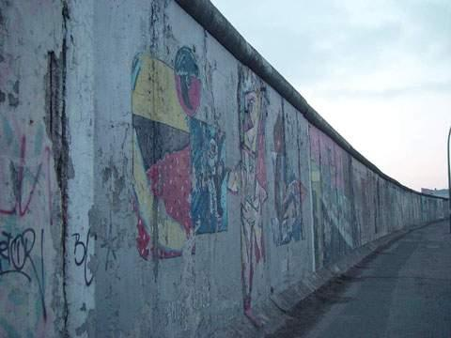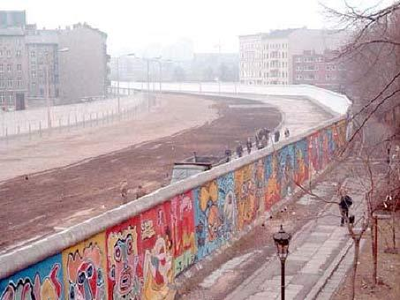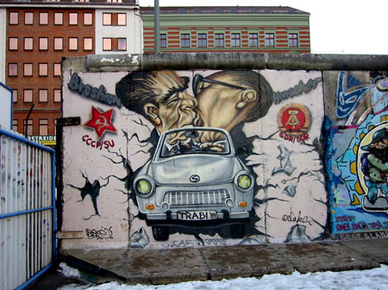

黑森林是一个举世闻名的古老文化之乡，这里盛产著名的布谷鸟钟。这一森林密布的地区南北纵深两百公里，东西最宽处达六十公里。它的西面与法国接壤，南边与瑞士为邻，东部紧靠着施瓦本山(Schwäbische Alb)和博登湖(Bodensee)，北部则与克赖希高丘陵地区(Kraichgau)相接。气候疗养地、克奈普氏疗养地(古罗马人早就懂得温泉的价值)、空气疗养地和休闲地，这些在黑森林比比皆是。恩茨河(Enz)、纳戈尔德河(Nagold)和阿尔布河(Alb)钻进黑森林北部森林密布的斑砂岩之中，冲刷出深深的山谷，这片森林的高地只有一部分被开垦。在这些矿泉疗养地中，大量含有丰富矿物质的温泉可以治疗多种疾病。这些温泉洗浴设施环境幽雅，是人们进行传统的水浴治疗或健体美容的最佳选择。
驱车前往黑森林北部，一路上，大片大片的云杉林和枞树林随处可见，辽阔的高原一望无际。林中的欧洲蕨和毛地黄、路边的金雀花和羽扇豆，是卡尔斯鲁厄(Karlsruhe)、普福茨海姆(Pforzheim)、巴登-巴登(Baden-Baden)与弗洛伊登施塔特(Freudenstadt)之间这一地区的特色植物。不论是夏天还是冬季，这儿都是徒步漫游者的天堂。登高远眺，莱茵河上游平原的美丽景色尽收眼底，莱茵河对面的弗格森山(Vogesen)也是清晰可见。这里特别吸引人的地方，除了宾馆以外，还有霍尼斯格林德(Hornisgrinde)、穆默尔湖(Mummelsee)、施利夫科普夫(Schliffkopf)、克尼比斯(Kniebis)，包括施瓦岑巴赫塔水坝(Schwarzenbachtalsperre)。奥芬堡(Offenburg)周围的黑森林中部景观千姿百态，与森林密布的山岭融为一体。从奥尔滕瑙(Ortenau)山麓一直到莱茵河上游河谷，目之所及到处是葡萄山坡，生长着雷司令(Riesling)、鲁兰德(Ruländer)、泰明娜(Traminer)、秋天白(Weißherbst)和勃艮第晚熟品种(Spätburgunder)的葡萄。坚固的建筑遗迹是社会动荡不安的历史见证。
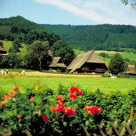
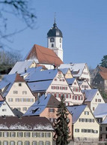
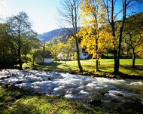
在古老的桁架建筑小城，房屋上悬挂着各式各样的酒店和饭馆的招牌，招揽着游客们去品尝具有当地特色的美味佳肴。在古塔赫(Gutach)，有黑森林露天博物馆“福克特农庄(Vogtsbauernhof)”，向人们展示着过去数百年来令人印象深刻的农庄和院落。具有浓郁民族特色的民族服装洋葱帽(Bollenhut)就起源于古塔赫。在黑森林南部德、法瑞士三国交界的三角地带，有弗赖堡(Freiburg)、蒂蒂湖新城(Titisee-Neustadt)、布赖萨赫(Breisach)、埃尔察赫(Elzach)和略拉赫(Lörrach)这些地方。费尔德贝格(Feldberg)、康德尔(Kandel)、绍因斯兰(Schauinsland)、贝尔欣(Belchen)和布劳恩(Blauen)是这一地区最高的几座山峰，在峰顶可以一览全景，视野直达瑞士的阿尔卑斯山脉和弗格森。 在充满原始浪漫色彩的山谷里，偶尔还可以看到一些古老的黑森林民居，它们通常具有的纵深的屋顶和木板制成的外墙。民居的主人会按照古老的传统为您提供熏板肉、农家面包和樱桃酒。南部黑森林凯泽施图尔(Kaiserstuhl)羊肠小道、布赖斯高(Breisgau)和边疆伯爵领地(Markgräfler Land)的著名葡萄酒窖，保证游人能够喝到地道的佳酿。
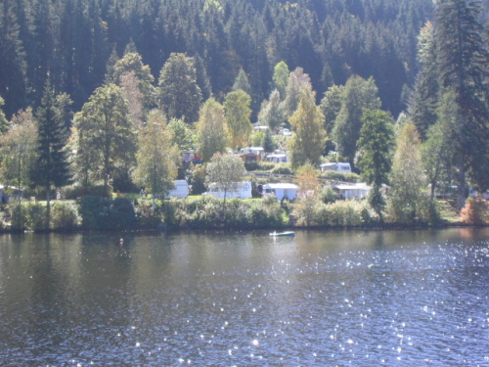
在黑森林高地、梯田状的霍岑瓦尔德(Hotzenwald)也可以漫步和滑雪，霍岑瓦尔德如一块巨大的阳光平台，在费尔德贝格南部向莱茵河高地拾级而下，就象朝南倾斜的浪漫草地山谷。水上运动爱好者们在这里可以大大满足自己的这一爱好，因为蒂蒂湖和施鲁赫湖(Schluchsee)对他们来说颇有吸引力。在沙夫豪森莱茵河瀑布(Rheinfall von Schaffhausen)旁，人们可以近距离地感受大自然的惊天伟力，莱茵河水在这里从20多米高处倾泻而下。以前的商城和手工业城以及自由的王宫之城和帝国城，还留有桁架房屋、历史悠久的建筑群、宫殿、城堡、遗迹、教堂和修道院、古罗马浴场和展示动荡不定过去的博物馆。黑森林是度假区中的最早建立的一批，除了洋葱帽、布谷鸟钟和火腿以外，还有很多值得您去体验。

卡洛维瓦利
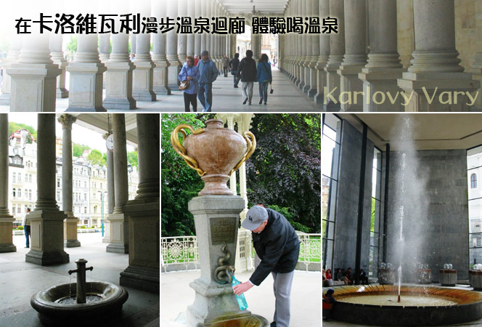
捷克共和国最著名、最大的温泉疗养地，大约始建于1350年。罗马帝国皇帝、捷克国王查理四世把这里建造成一座城市。19世纪末，这里形成了最终的建筑特色。最富代表性的历史古迹有—— 圣昂特瑞依教堂， 圣比得和圣保罗东正教教堂，城市剧院，姆林斯卡（磨房）柱廊（Mlynska kolonada），以及圣玛利亚抹大拉的圣母院。整座温泉城周围，被克鲁什纳山脉脚下那富于浪漫色彩的丘陵地带所包围。在森林覆盖的山腰，蜿蜒穿行着几公里长的林间小路，可供游人们悠闲地散步和观赏通往温泉峡谷的全部风景。此外，这里传统的水晶玻璃和瓷器的制作，以及各类艺术、音乐节的举办，都为温泉城和这里的社会生活增加了光彩。卡洛维发利不仅以温泉享有盛名，而且与这座城市分不开的，还有几乎近两个世纪以来，本地所生产的世界闻名的草药烧酒，还有最受欢迎的新鲜矿泉水。
温泉疗。这里总共有12眼具有疗效作用的温泉眼。最旺盛和最著名的泉眼是从几乎有两、三千米深的地下喷发出来的。泉水的热度达到摄式73? 度，温泉水首先对人体新陈代谢功能障碍有疗效， 也可利用来作吸入性和洗浴性的治疗。
文化活动
城市设有国际电影节（自1946年举办以来从未间断过），莫扎特和卡洛维发利音乐节，还设有在旅游旺季举办的国际特技电影节，德沃夏克卡洛维发利之秋音乐节，国际爵士乐节，安托宁·德沃夏克歌咏团比赛。这里还有博物馆、城市剧院、电影院、画廊，咖啡舞厅和迪斯科舞厅。

琉 森
法国大作家大仲马说过，“琉森是世界最美的蚌壳中的珍珠”。它地处瑞士中央地带，被认为是最瑞士的地方，是欧洲最重要的旅游城市。它位于苏黎世和巴塞尔的南部，相距仅一个小时的路程，地处中部高原。那儿有雄伟峻峭的雪峰，幽深挺拔的杉树林，湖光山色相互映衬。它每年接待的游客超过500万。世界八大经济强国的G8峰会前两年就在这里举行过。琉森最美的是琉森湖，清新爽目的琉森湖在地理上和精神上都是瑞士的心脏。湖水清澈透底，湖面上天鹅成群，野鸭子被天鹅追逐着，在平静的湖面上不时地划出道道水痕，在晚霞的沐浴下，涟漪泛出晶莹的水光。我醉了，我们都醉了。
琉森是于1178年建市的，1386年成为瑞士的一个州。为了给过往的船只导航，在这儿修建了 一个灯塔，在拉丁文中“Luzern”就是灯塔的意思，所以，这里就得名为“琉森”。
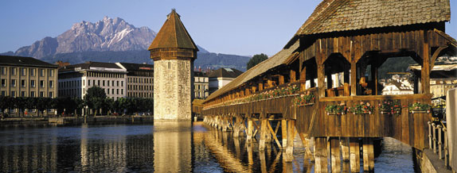
卡贝尔桥 (Kapellbrｕcke)，因桥头不远有圣彼得教堂 (Peters Kirche)，又称作教堂桥。还因桥旁建有水塔，桥两侧的栏杆上摆放了一盆盆鲜花，看似一座花廊，又称作水塔花桥。卡贝尔桥是卢塞恩的重要标志，始建于1333年，是欧洲最古老的木制廊桥。桥长约为200米，但不是一座直桥，有两个小的转弯。廊桥顶部每隔几米就有一幅彩画，共有110幅，开始绘制于17世纪，每幅画的内容多为卢塞恩的历史风貌和卢塞恩历史英雄人物的故事。桥旁边的水中，有一个八角型水塔(Wasserturm)，34米高。1500年前后建造，作为了望哨所，是城市防卫设施的一部分。另外，还曾是战时保存战利品及财物的仓库，有一段时间也用作监狱及行刑室。水塔与花桥一个伫立，一个横卧，共同构成绝妙的水塔花桥美景。不幸的是，卡贝尔桥在1993年8月17日为一场火灾所毁，只有水塔未被破坏，现存的卡贝尔桥是火灾后重建的。

“濒死的卢塞恩狮子”(Loewendenkmal) 是世界最有名的雕像之一，1821年由丹麦雕塑家雕刻在天然岩石上。这头长10米、高3米多的雄狮，痛苦地倒在地上，折断的长矛插在肩头，旁边有一个带有瑞士国徽的盾牌。这座雕像是为了纪念1792年8月10日，为保护巴黎杜乐丽宫 (Tuileries) 中的路易十六家族的安全，全部战死的786名瑞士雇佣兵，雕像下方有文字描述了此事件的经过。当年，瑞士是一个贫穷落后的国家，男子迫于生计，纷纷到欧洲各国当雇佣兵。瑞士雇佣兵忠于雇主，英勇善战，但荣誉和金钱掩盖不了雇佣兵制度的残酷，这次事件之后，瑞士停止出口雇佣兵。后来，美国作家马克．吐温来到卢塞恩，将 “濒死的卢塞恩狮子”誉为“世界上最悲壮和最感人的雕像”。

